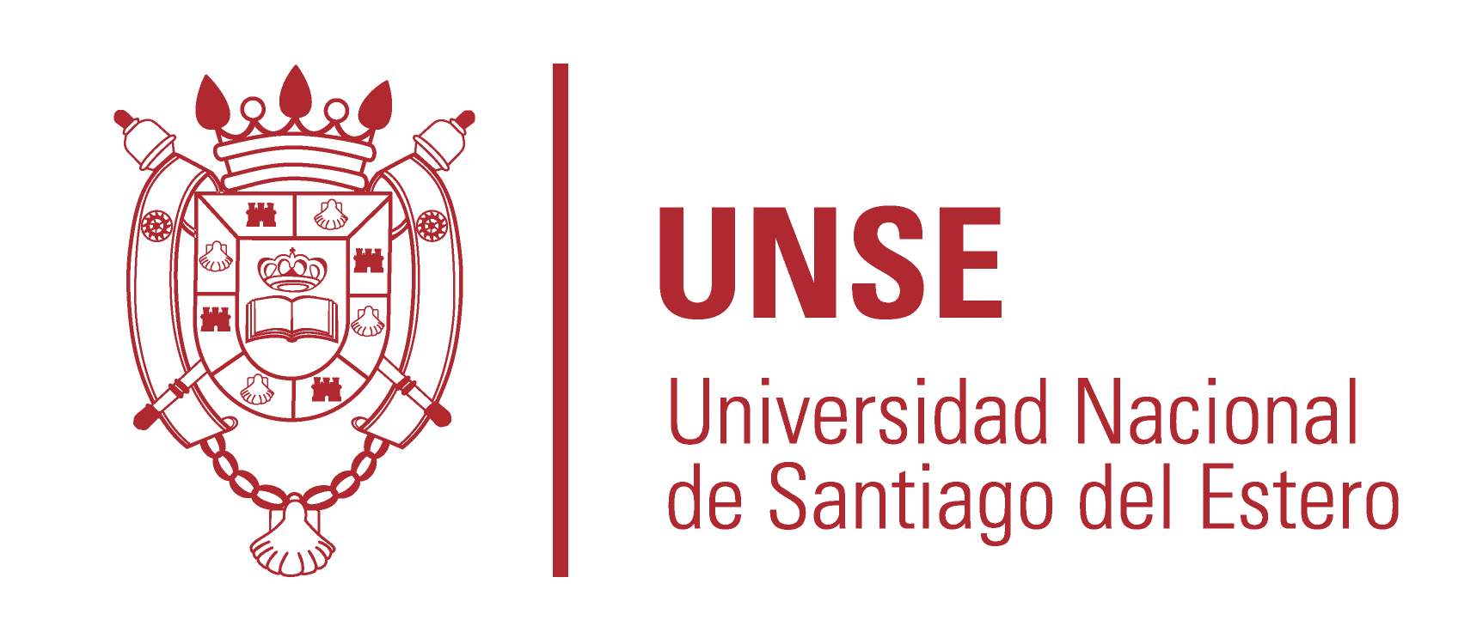
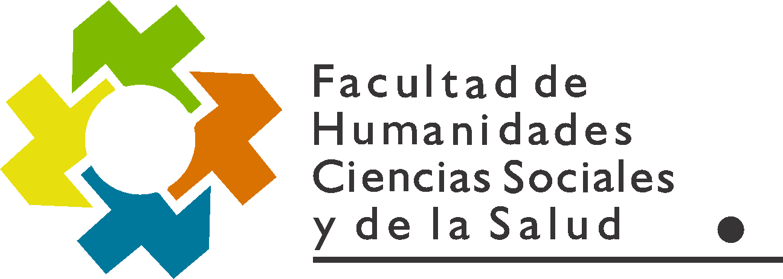
Santiago del Estero, 28 de diciembre de 2020.-

RESOLUCION C.D. FHCSyS Nº 151/2020

VISTO:
El CUDAP Trámite Nº 2890/2020, presentado por la Secretaria Académica de la Facultad de Humanidades, Ciencias Sociales y de la Salud, Prof. Ana CASTIGLIONE y;

CONSIDERANDO:
Que mediante el mismo propone acordar criterios en torno a los plazos de vencimiento de las regularidades establecidas en los actos administrativos motivados por la situación de excepcionalidad.

Que en la Res. FHCSyS Nº 202/2020 Ad. Referéndum del Consejo Directivo, se estableció la extensión de las regularidades en los espacios curriculares, cuyo vencimiento estaba previsto para el 31 de agosto de 2020 y se los prorrogaba hasta rl Turno Ordinario de Exámenes Febrero-Marzo de 2021 inclusive.

Que posteriormente por Res. CD Nº 37/2020 se aprobó el Calendario Académico Virtual 2020 y estableció la adecuación de los llamados de exámenes, indicando que el correspondiente Turno Ordinario Febrero-Marzo 2021, se desarrollaría del 17 al 21 de mayo de 2021.

Que, atento a ello se hace necesario explicitar que, en el caso de los estudiantes cuyas regularidades se vencían en agosto del 2020, debe interpretarse que la extensión de la regularidad es prorrogada hasta el 21 de mayo de 2021, fecha en la que finaliza el llamado correspondiente al Turno Febrero-Marzo 2021.

Que esta medida estaría en consonancia con la Resolución CD Nº 132/2020, referida a las regularidades que se vencían en marzo de 2020 y que indica el plazo de vencimiento, en función del criterio anteriormente expresado.

Que en Reunión Extraordinaria Virtual de fecha 18 de diciembre de 2020, el Honorable Cuerpo, analizó la propuesta y resolvió por unanimidad, establecer el 21 de mayo de 2021 como el plazo máximo de prórroga de las regularidades de espacios curriculares de todas las carreras de la Facultad de Humanidades, Ciencias Sociales y de la Salud cuyo vencimiento estaba previsto para el 31 de agosto de 2020 y que fueron extendidas, en virtud que esta es la fecha en la que finaliza el llamado correspondiente al Turno Febrero-Marzo 2021.

RESOLUCION C.D. FHCSyS Nº 151/2020
Por ello,
EL HONORABLE CONSEJO DIRECTIVO DE LA FACULTAD DE HUMANIDADES, CIENCIAS SOCIALES Y DE LA SALUD DE LA UNSE, EN REUNION EXTRAORDINARIA VIRTUAL
R E S U E L V E

ARTÍCULO 1º.- Establecer el 21 de mayo de 2021 como el plazo máximo de prórroga de las regularidades de espacios curriculares de todas las carreras de la Facultad de Humanidades, Ciencias Sociales y de la Salud cuyo vencimiento estaba previsto para el 31 de agosto de 2020 y que fueron extendidas, en virtud que esta es la fecha en la que finaliza el llamado correspondiente al Turno Febrero-Marzo 2021, de acuerdo con los considerandos expresados en la presente Resolución.

ARTÍCULO 2º.- Hacer saber. Notificar a la Secretaria Académica, Prof. Ana María Castiglione, a Dpto. Alumnos, a todas las Coordinaciones de Carrera y al Área de Comunicación de la Facultad. Cumplido, archivar.
GM

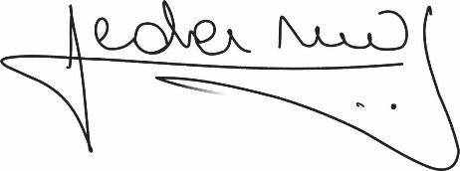
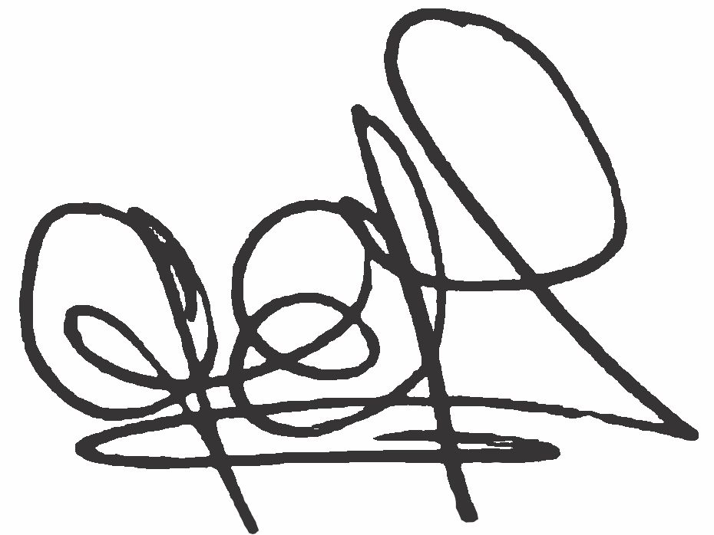
Lic. .Graciela Ferreira Soraire Lic. Hugo Marcelino Ledesma
Secretaria del Consejo Directivo Decano FHCSyS UNSE
FHCSyS UNSE

